
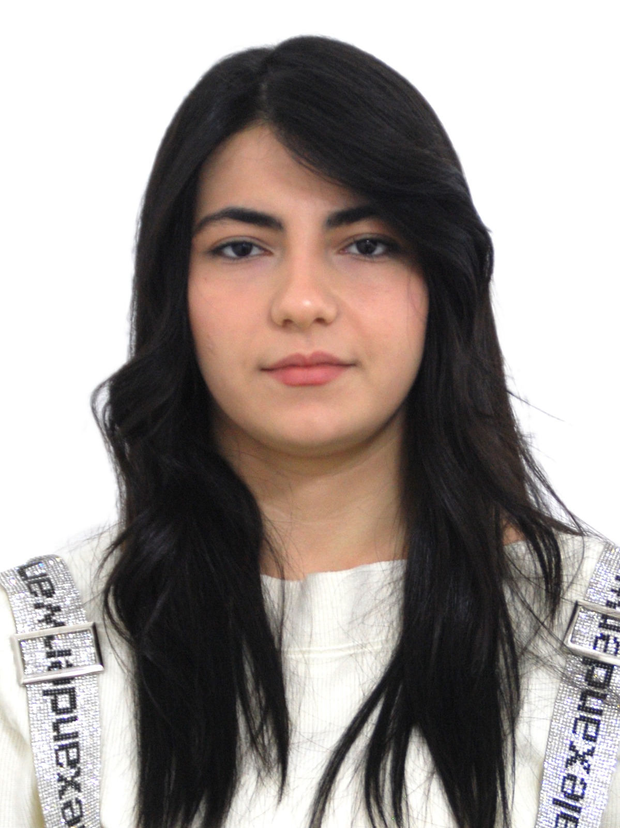

ANKET
Sənəd№ F-001, Hazırlanma tarixi: 24.01.2018,
Dəyişiklik tarixi 00, Dəyişiklik Nömrəsi 00.

ŞƏXSİ MƏLUMATLAR
Adı, soyadı və atasının adı | Arifə Qurbanova Anar
Doğulduğu yer (Şəhər/Ölkə) | Kürdəmir rayonu | Təvəllüdü | 09 / 04 / 2005
Ailə vəziyyəti | Subay □ Evli □  Dul □ Boşanmış □ | Vətəndaşlığı | Azərbaycan
Cinsiyyəti | Kişi □ Qadın □
Şəxsiyyət vəsiqəsi | Seriya AA № 2587648 | Sənədi verən orqan və verilmə tarixi | Asan Kürdəmir\09.06.2021
Fərdi İdentifikasiya Kodu | 7STBGGZ | Avtomobil | Bəli □ Xeyr □
Qeydiyyatda olduğu ünvan | Kürdəmir rayonu Elşən Mikyauılov küçəsi ev 5
Yaşadığı ünvan  (əgər fərqlidirsə) | Xırdalan, Blue Ctiy yaşayış kompleksi
Ev telefonu | yoxdur | Sürücülük vəsiqəsi – kateqoriyası | B1,B
Mobil və ya digər telefon | 055 807 22 98 | Hərbi vəziyyəti və  xidmət illəri

TƏHSİL
Təhsili | Təhsil müəssisəsinin adı | Fakültə | Təhsil müəssisəsinin yerləşdiyi şəhər | Daxil olduğu il | Bitirdiyi il
Orta | 4 saylı tam orta məktəb |  | Kürdəmir rayonu | 2011 | 2022
Orta
texniki
Bakalavr dərəcəsi | Azəərbaycan Dövlət Neft və Sənaye Universiteti | İTİF | Bakı | 2022 | 2026
Magistr dərəcəsi
Digər elmi dərəcələr

* Anket tam doldurulmadığı təqdirdə qəbul edilməyəcəkdir!

İŞ TƏCRÜBƏSİ (sondan başlayaraq)
Şirkətin adı | Vəzifəsi | Məvacibi | Giriş tarixi | Çıxış tarixi | İşdən ayrılma səbəbi
İT Brains Academy | Mentor | Təcrübəçi | 30.04.  2025 | 30.08.  2025 | Dərs qrafikimə uyğun deyildi
Aqrar inkşaf könullüləri | Data analitik | könüllü | 12.03.  2025 | 26.04.  2025 | Proqramın bitməsi
Veysəloğlu MMC | İT Support | Təcrübəçi | 16.02. 2026 | 05.07. 2026 | Təcrübə muddətdi bitdi

İŞTİRAK ETDİYİ KURS VƏ SEMİNARLAR
Kursu və ya seminarı  keçirən qurumun adı | Kurs və ya seminarın mövzusu | Müddəti | Tarixi
İT Brains Academy | Data Analitika | 7 ay | 30.08.2024
LAVA Academy | SQL | 3 ay | 01.09.2025

DİL BİLİKLƏRİ
Dil | Səviyyəsi |  |  |  | Sertifikat verilibmi
 | Zəif | Orta | Yaxşı | Əla
Azərbaycan dili |  |  |  | +
İngillis dili |  |  | +
Türk |  |  | +
Rus dili |  | +

KOMPÜTER BİLİKLƏRİ
Kompüter proqramları | Bilik səviyyəsi
 | Zəif | Orta | Yaxşı | Əla
SQL |  |  | +
Python |  |  | +
Power BI |  |  | +
OOP |  |  | +

* Anket tam doldurulmadığı təqdirdə qəbul edilməyəcəkdir!

ƏLAVƏ PEŞƏ BACARIQLARI
Bacardığı işin və ya sənətin adı | Bilik/Bacarıq səviyyəsi
 | Zəif | Orta | Yaxşı | Əla

ŞİRKƏTDƏ MÜRACİƏT ETDİYİNİZ VƏZİFƏ
Şirkətimizdə hansı vəzifədə işləmək üçün müraciət edirsiniz?

Proqramların idarə edilməsi və proqramlara dəstək üzrə kiçik mütəxəsis
.................................................................................................................................................................................

.................................................................................................................................................................................

Müraciət etdiyiniz vəzifəyə uyğunluğunuzu əsaslandırın. (almış olduğunuz təhsil, qabiliyyətiniz və təcrübəniz).

İT sahəsi üzrə təhsil almışam , 4ay Veyseloğlu MMC də həmin vəzifə üzrə təcrubəçi olmuşam.
.....................................................................................................................................................................................

.....................................................................................................................................................................................

.....................................................................................................................................................................................

AİLƏ ÜZVLƏRİ HAQQINDA MƏLUMAT
Şəxs | Adı, soyadı və ata adı | Təvəllüdü | Doğulduğu yer | İş yeri və vəzifəsi
Ata | Qurbanov Anar Arif | 12.08.  1978 | Kürdəmir | Kiçik sahibkar
Ana | Musayeva Dilrubə Azər | 22.10.  1983 | Goranboy | Müəllim
Həyat yoldaşı
Uşaqlar

TÖVSİYƏ EDƏN ŞƏXSLƏR
Adı və soyadı | İş yeri və vəzifəsi | Ünvanı və telefonu
Cəmilə Novruzova | Veyseloğlu MMC\ bölmə müdiri | Nərimanov Rayonu\055 201 08 24
Şirkətimizdə işləyən qohumlarınız/tanışlarınız varmı?  (Varsa adını ve soyadını bildirin)  yoxdur___________________________ |  | Referans:
Şirkətimizə kim tərəfindən tövsiyə olunmusunuz ?

Üniversitetin praktikası üçün təyin olunmuşdum

* Anket tam doldurulmadığı təqdirdə qəbul edilməyəcəkdir!

TAMAMLAYICI MƏLUMATLAR
Şəxsi avtomobiliniz varmı? | Bəli □ Xeyr □ |  |  |  | İş vaxtından artıq işləyərsinizmi? | Bəli □ Xeyr □
Cinayət məsuliyyətinə cəlb edilmisinizmi? | Bəli □ Xeyr □ |  |  |  | Ezamiyyətə getmək imkanınız varmı? | Bəli □ Xeyr □
Səhhətinizdə işinizə təsir edəcək bir hal, xroniki bir xəstəliyiniz varsa bildirin |  |  |  |  | yoxdur
Uniforma sifarişi üçün bədən ölçüləriniz | XS | S | M | L | Ayaqqabı ölçünüz
 | XL | 2XL | 3XL |  | Boy ölçünüz
Əmək haqqı gözləntiniz |  |  |  |  | ---------------------- AZN
Özünüz haqda əlavə etmək istədiyiniz digər qeydlər:

____________________________________________________________________________________________________

____________________________________________________________________________________________________

____________________________________________________________________________________________________

____________________________________________________________________________________________________

____________________________________________________________________________________________________

MƏNSUB OLDUĞUNUZ AŞAĞIDAKI SOSİAL QRUPLARDAN UYĞUN OLANINI SEÇİN:
Şəhid ailəsi üzvü | Öhdəsində 14 yaşınadək iki uşağı olan qadınlar
AR Milli Qəhrəmanı | Öhdəsində sağlamlıq imkanları məhdud uşaqları olan qadınlar
AR azadlığı, suverenliyi, və ərazi bütövlüyü uğrunda xəsarət (yaralanma, travma, kontuziya) alan şəxslər, habelə AR suverenliyi və ərazi bütövlüyünün müdafiəsi ilə bağlı digər dövlət təltifləri ilə təltif olunmuş şəxslər | Öhdəsində 14 yaşınadək üç uşağı olan qadınlar
Müharibə iştirakçısı | 14 yaşınadək iki uşağı təkbaşına böyüdən atalar, övladlığa götürmüş şəxslər
Əsgər və zabitlərin arvadları (ərləri) | 14 yaşınadək üç uşağı təkbaşına böyüdən atalar, övladlığa götürmüş şəxslər
Öhdəsində iki və daha çox 16 yaşınadək uşaqlar olanlar | Əlillər
Məcburi köçkün, onlara bərabər tutulan, qaçqın statusu olan şəxslər

Anketdə əks olunan məlumatların doğruluğunu imzamla təsdiq edirəm. Verdiyim məlumatların doğru olmadığı aşkar edildiyi təqdirdə haqqımda əmək müqaviləmə xitam verilməsi də daxil olmaqla müvafiq nizam-intizam tədbirlərin görülməsinə razılığımı bildirirəm.

Adı, soyadı və ata adı: Qurbanova Arifə Anar

İmza: Tarix : 15 / 07 / 2026

* Anket tam doldurulmadığı təqdirdə qəbul edilməyəcəkdir!

